Experiencias de las personas beneficiarias de prestaciones sociales:

Perspectivas desde Estonia, Hungría, Noruega, España y Reino Unido

Trude Sundberg, Santiago Levya del Rio y Laura Robertson
Y el equipo de WelfareExperiences

Seleccionado por el ERC, financiado por UKRI
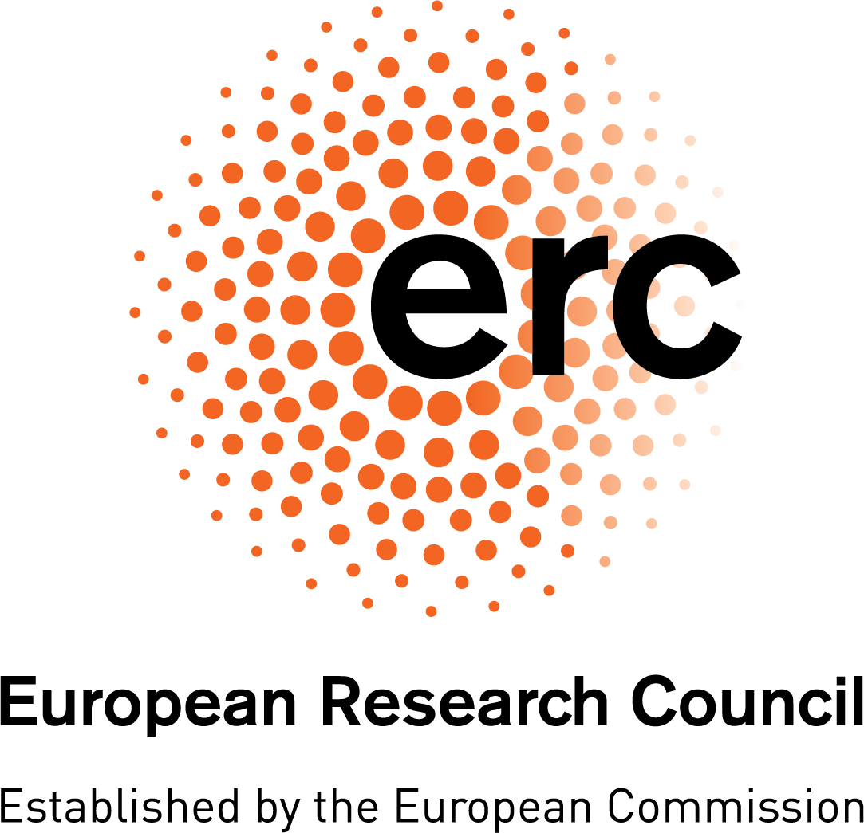 | 
Principales instituciones  King’s College London (institución lider)  University of Kent, Reino Unido  Universidad de Tallin, Estonia  Praxis Think Tank, Estonia  Universidad Complutense de Madrid  Centre for Social Sciences, Hungría  Oslo Metropolitan University | Organizaciones de coproducción  The Poverty Alliance  Inclusion Scotland  APLE Collective, UK  Estonian Chamber of Disabled People (EPIK)  Caritas Española  MEOSZ - National Association of Disabled Persons' Associations, Hungary  Velferdsalliansen (Welfare Alliance) EAPN Norway
Este informe fue publicado por primera vez en octubre de 2025 por el proyecto WelfareExperiences. © 2025. Welfare Experiences
Las solicitudes de autorización de uso deben dirigirse a ben.geiger@kcl.ac.uk.
Cita sugerida: Sundberg, T.; Levya del Rio, S.; Robertson, L.; and the WelfareExperiences team (2025), Experiences of Receiving Welfare Benefits: Insights from Estonia, Hungary, Norway, Spain and the UK. WelfareExperiences report 01. https://welfare-experiences.org/documents

Sobre el proyecto
El proyecto Welfare Experiences es una iniciativa ambiciosa e innovadora que compara la experiencia de recibir prestaciones en cinco países europeos: Estonia, Hungría, Noruega, España y Reino Unido.

Este Proyecto será una de las primeras comparaciones internacionales de las experiencias de las personas beneficiarias de prestaciones públicas. Nos hemos unido en este proyecto con dos objetivos compartidos:
- Las personas que reciben prestaciones deben participar activamente en la elaboración de las políticas de bienestar, ya que aportan un conocimiento experto basado en su propia experiencia.
- Las políticas de bienestar suelen centrarse únicamente en los incentivos económicos, ignorando otros elementos clave, como la dignidad, la seguridad o la percepción de justicia de las prestaciones, así como las experiencias de estigmatización o trato injusto. Queremos visibilizar estas experiencias y sentar las bases para comprender mejor el funcionamiento real de los sistemas de bienestar.

Para conocer mejor los objetivos del proyecto o suscribirse a la lista de correo, puede consultarse https://welfare-experiences.org/ . El proyecto se desarrolla entre 2023 y 2028 y combina métodos mixtos y enfoques de coproducción; en la página de Work Packages se ofrece información más detallada. El equipo paneuropeo está formado por ocho organizaciones de investigación y siete organizaciones que trabajan con personas con experiencia directa en la recepción de prestaciones; puede encontrarse más información sobre el equipo aquí.

El proyecto Welfare Experiences cuenta con una financiación de 3 millones de euros a través del UK Research & Innovation Guarantee [EP/Y024621/1], tras haber sido seleccionado por el Consejo Europeo de Investigación (ERC) (European Research Council).

Sobre la autoría
Dr Trude Sundberg es Senior Lecturer en Política Social en la University of Kent y lidera la coproducción del proyecto.
Dr Santi Levya del Rio fue investigador postdoctoral del equipo del Reino Unido hasta julio de 2025. Actualmente es investigador postdoctoral en la University of Amsterdam.
Dr Laura Robertson es directora de investigación en Poverty Alliance, la organización nacional escocesa contra la pobreza.

Agradecimientos
Agradecemos a las personas participantes en esta investigación que hayan compartido sus conocimientos y experiencias en torno a la recepción de prestaciones.

Resumen Ejecutivo
Este informe constituye el primer paso de nuestro trabajo para comprender qué se entiende por las “experiencias” de recibir prestaciones y qué dimensiones de esas experiencias resultan relevantes para distintas personas, tanto dentro de cada país como en la comparación entre países. Presenta los principales resultados de 28 grupos de discusión realizados en 2024 en el marco del paquete de trabajo 1 del Proyecto Welfare Experiences, con personas que reciben prestaciones por discapacidad y/o prestaciones por desempleo o ingresos mínimos en Estonia, Hungría, Noruega, España y el Reino Unido.
Los talleres fueron diseñados y coordinados por las organizaciones socias del proyecto especializadas en investigación en coproducción en cada país, con el apoyo de los equipos académicos nacionales cuando fue necesario.

Este informe ofrece una visión general de los resultados del paquete de trabajo 1 del proyecto Welfare Experiences, basado en grupos de discusión con personas que reciben prestaciones por discapacidad y prestaciones por desempleo o ingresos mínimos. Junto con una revisión de la literatura académica, estos resultados servirán de base para el marco conceptual que se utilizará en la investigación cuantitativa y cualitativa del proyecto.

Principales hallazgos de los 28 grupos de discusión en cinco países:

Experiencias con la seguridad social y las prestaciones
- Las instituciones a menudo no cumplen con su función básica de apoyo ni con la de garantizar condiciones de vida dignas a las personas que más lo necesitan. Al compartir sus experiencias de interacción con los sistemas y de acceso a las prestaciones, quedó claro que estas eran mayoritariamente negativas, describiéndose como complejas, inaccesibles e inconsistentes.
- Los sistemas de bienestar fueron caracterizados de forma recurrente como engorrosos, impredecibles y lentos, y como sistemas que exigen un conocimiento técnico que a menudo está fuera del alcance de personas en situaciones de crisis. La información disponible se percibía como incompleta, difícil de encontrar y confusa, y esta situación, combinada con lagunas de conocimiento entre muchos profesionales, obliga con frecuencia a las personas solicitantes a depender en gran medida de redes informales de apoyo y de organizaciones del tercer sector. De manera significativa, no solo el lenguaje y la información resultan inaccesibles, sino también, en algunos casos, los propios edificios.
- Las cargas administrativas van mucho más allá del papeleo y se manifiestan en experiencias reiteradas de humillación, en las que las personas deben justificar continuamente sus necesidades mediante evaluaciones invasivas y procesos constantes de verificación. A ello se suman errores en los pagos, cambios frecuentes en las normas y un apoyo limitado, lo que agrava las dificultades económicas y la inseguridad.
- Los largos tiempos de espera para acceder a información, someterse a evaluaciones o recibir decisiones, generan un entorno marcado por la inseguridad, la imprevisibilidad y la precariedad, estrechamente asociado al miedo y la preocupación.
- Las desigualdades geográficas e institucionales intensifican estos problemas, dando lugar a una especie de “lotería del bienestar”, en la que los resultados dependen en gran medida de la persona gestora del caso o de la oficina regional que lo tramita.
- Las evaluaciones relacionadas con procesos de rehabilitación y discapacidad se vivieron como especialmente invasivas, y se señaló con frecuencia la falta de conocimientos y la inconsistencia en la actuación de los profesionales, por ejemplo, al ofrecer orientaciones distintas según quién gestionara el caso. Esto refuerza las experiencias de falta de control, incrementa las cargas administrativas y acentúa la imprevisibilidad. No obstante, se destacaron algunos avances positivos, especialmente en España, donde la introducción de evaluaciones de dependencia en el domicilio fue percibida como un enfoque más respetuoso y humano, del que otros países podrían aprender. También se observaron mejoras vinculadas a enfoques más empáticos en Escocia, donde las personas beneficiarias percibieron un cambio de actitudes, y en Estonia, donde se subrayó el impacto positivo de profesionales respetuosos y empáticos.
- Aunque la digitalización fue valorada positivamente por las personas con competencias digitales y acceso a dispositivos adecuados e internet, para otras introdujo nuevas formas de exclusión. La falta de acceso tecnológico o de alfabetización digital añadió barreras digitales a las ya existentes de carácter burocrático.

Impactos emocionales
- El impacto emocional de estos problemas en los sistemas de bienestar se encuentra entre los hallazgos más importantes del informe. Las personas participantes describieron interacciones con los sistemas que erosionan sistemáticamente la dignidad, la seguridad y la justicia. Un ejemplo de ello son las evaluaciones de discapacidad que exigen exposición física y los profesionales que tratan a las personas solicitantes como sospechosas, en lugar de como individuos con necesidades.
- Los impactos emocionales identificados en los grupos de discusión incluyen vergüenza, ansiedad y sensación de impotencia, y muchas personas describieron sus experiencias con el sistema de bienestar como fuentes de trauma en lugar de apoyo. La vergüenza, la degradación, la deshumanización y la soledad fueron emociones comunes entre quienes recibían prestaciones, derivadas de la vigilancia, la obligación de probarse constantemente y la navegación de un laberinto complejo y prolongado de procedimientos. Estas experiencias también generan sentimientos de impotencia, frustración, falta de control y sensación de no importar.
- La inseguridad, la vigilancia y la imprevisibilidad crean además un entorno en el que las personas que reciben prestaciones experimentan preocupación, miedo y ansiedad persistentes.
- Resulta especialmente preocupante cómo la gestión de las prestaciones puede agravar condiciones de salud física y/o mental existentes, generando una paradoja cruel en la que sistemas diseñados para ofrecer seguridad producen, en cambio, mayor vulnerabilidad y dificultades.
- Es importante señalar que muchas personas expresaron sentimientos de gratitud por el apoyo recibido; sin embargo, esto rara vez constituía la experiencia predominante tras navegar los procesos de solicitud de prestaciones.
- Al debatir cómo sería un sistema ideal, se observaron similitudes notables entre los grupos de discusión de los distintos países. Entre sus demandas se incluían niveles adecuados de prestaciones, facilidad en los procedimientos de solicitud, mejor apoyo por parte de los profesionales, tiempos de decisión más cortos, información más accesible, dignidad basada en la confianza, la empatía y el respeto en lugar de la vigilancia, así como espacios y procesos seguros, accesibles, inclusivos y acogedores.

